Утверждаю:
Начальник Межрайонной
ИФНС России №10 по
Красноярскому краю

__________________ А.Ю. Дашук
13.02.2023 г.
Графики семинаров, планируемых к проведению в январе - марте
2023 года

Наименование инспекции | Дата и время проведения семинара | Тема семинара | Место проведения, телефоны для справок
Межрайонная ИФНС России № 10 по Красноярскому краю | 16.02.2023, 14.00 | 1. Основные изменения законодательства и актуальные вопросы по налогу на доходы физических лиц при заполнении расчета 6-НДФЛ, расчета по страховым взносам.  2. Актуальные вопросы при предоставлении декларации о доходах физических лиц (форма 3-НДФЛ).  3. Взаимодействие с налогоплательщиками через электронные сервисы ФНС России | 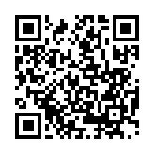  https://w.sbis.ru/webinar/c48c483e-2b93-413f-90ed-975ee0accb41
 | 02.03.2023, 14.00 | 1. Налог на имущество организаций: изменение формы и срока представления налоговой декларации, новые сроки уплаты налога, заявительный порядок представления льгот, необходимость проведения сверки.  2. Право на подачу ходатайства о применении обстоятельств, смягчающих ответственность за совершение налогового правонарушения.  3. Соблюдение законодательства о применении контрольно-кассовой техники при осуществлении расчетов в Российской Федерации. | 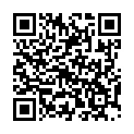  https://w.sbis.ru/webinar/71d7e15c-bed2-4639-8648-63a8ba16a8cb
 | 16.03.2023,  14.00 | 1. О негативных последствиях выплаты «теневой» зарплаты для работников и работодателей.  2. Единый налоговый счет. Порядок предоставления и заполнения уведомления об исчисленных суммах налогов, авансовых платежей по налогам, сборам, страховым взносам. | 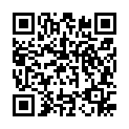  https://w.sbis.ru/webinar/8e5625f3-0245-4eb3-8209-1d2a7b21ed02
 | 23.03.2023, 14.00 | 1. Основные изменения законодательства и актуальные вопросы по налогу на доходы физических лиц при заполнении расчета 6-НДФЛ, расчета по страховым взносам.  2. Особенности применения специальных налоговых режимов в 2023 году. Сроки сдачи отчетности.  3. Актуальные вопросы при предоставлении декларации о доходах физических лиц (форма 3-НДФЛ). | 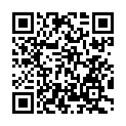  https://w.sbis.ru/webinar/b8354dad-2317-430d-a2a4-b4a032c6099c

